Matriochka vous propose une CONFERENCE
Par Gérard Garcia Professeur agrégé d’anglais
LES ECRIVAINS BRITANNIQUES AYANT VECU AUTOUR DE TOULON
Conrad, Stevenson, Huxley, Mansfield…
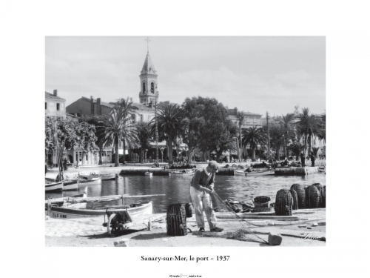
Textes choisis lus par les lecteurs de Matriochka
SAMEDI 21 MARS à 18H
LA MAISON DU PATRIMOINE
Corniche des Iles au BRUSC SIX-FOURS
Adhérent 3€, non adhérent 5€ Apéritif offert

